ERJOT PLANDEKI I AZS UWM LIDERAMI PO PIERWSZEJ RUNDZIE! SZYBCY I WŚCIEKLI POKONALI ERJOT IV I PRZEWODZĄ W III LIDZE.
Pierwsza kolejka Drużynowych Mistrzostw Olsztyna w 2024 r. była zarazem ostatnią pierwszej rundy pierwszej i drugiej ligi. Trzema zwycięstwami rundę zakończył prowadzący w tabeli Erjot Plandeki, który w pokonanym polu zostawił StudioMedykTrans, Dorkę & boys i WKS Promyk. Podobnym wyczynem pochwalić się może GKS Grunwald. Brązowi medaliści poprzednich rozgrywek pokonali English Perfect, Neonet Team oraz wicelidera tabeli Kombinat Rolny Drzazgi! Zwycięstwa nad StudioMedykTrans i Neonet Team dały Country Team Mrągowo awans na czwarte miejsce. W pozostałych meczach Emirr Dywity pokonał Erjot II, a WKS Promyk okazał się lepszy od Neonetu. W drugiej lidze dwa zwycięstwa zapisał po swojej stronie prowadzący w tabeli AZS UWM Olsztyn, pokonując Squash and Go i Tomson Team. Podobnie dobre rezultaty zanotowała Em-Ostróda. Po zwyciętwach nad DBK i Szczytno Lakers, Emilia Włodarska i spółka wskoczyli na czwarte miejsce w tabeli. Wysoką formę utrzymuje wicelider WKKR, który nie dał najmniejszych szans GKS Grunwald II. Pewne zwycięstwo odniosły również Klewki, które po triumfie nad Amatorem zajmują miejsce na podium. W pozostałych meczach Tomson Team i GKS Grunwald II , nie bez problemów, pokonali zamykający tabelę Szczytno Lakers. W trzeciej lidze doszło do spotkania bezpośrednich konkurentów do wygrania rozgrywek, czyli Szybkich i Wściekłych i Erjot Plandeki IV. Po ciekawych pojedynkach miano niepokonanych utrzymali Szybcy, którzy zrobili duży krok w kierunku drugiej ligi. Ważne zwycięstwo zapisał po swojej stronie wicelider Warrior, który nadspodziewanie łatwo pokonał WKS Promyk II. Tuż za podium usadowiły się ekipy Erjot Plandeki III i Stawiguda, zwyciężając odpowiednio MamNaPanaSpina i Geo-Team II. Dwa zwycięstwa i spory awans w tabeli zanotował Squash and Go II, pokonując AZS UWM II i MIKS. W najbardziej zaciętym spotkaniu Stobar z Pograniczem Rozogi podzieliły się punktami, remisując 5-5. W pozostałych meczach Iskierka pokonała 4 Team Morsy Skanda, Szybcy i Wściekli II po emocjonującym pojedynku okazali się lepsi od AZS UWM II, a Olimp Kętrzyn triumfował nad Stobarem.

Wyniki wszystkich spotkań I ligi:
Erjot Plandeki – StudioMedykTrans 10 – 0 (30-5) (Jurkiewicz 3,5, Chrząszcz 3, Wikira 2, Gołaszewski 1,5)
Erjot Plandeki – Dorka & boys 7 – 3 (26-12) (Gołaszewski 2, Chrząszcz 2, Wikira 2, Jurkiewicz 1 – Kubic 2,5, Obarzanek 0,5)
Erjot Plandeki – WKS Promyk 10 – 0 (30-0) w.o. (Jurkiewicz 3,5, Gołaszewski 3,5, Wikira 3)

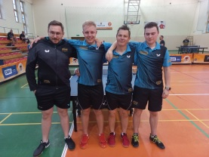

Country Team Mrągowo – StudioMedykTrans 7 – 3 (27-15) (Ratuszniak 3, Baczewski 2, Pawłowski 2 – Krasicki 2, Prusiński 0,5, Kuczyński 0,5)
Country Team Mrągowo – Neonet Team 7 – 3 (22-18) (Ratuszniak 3,5, Baczewski 2,5, Kukawski 1 – Wawrzyniak 2, Ługowski 1)

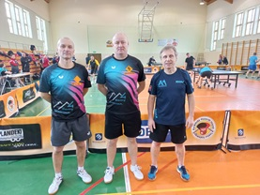
GKS Grunwald – English Perfect UKS Tempo-25 Olsztyn 7 – 3 (25-14) (Borkowski 3,5, Malikowski 2, Wojda 1,5 – Czerwienko 2, Dost 1)
GKS Grunwald – Neonet Team 6 – 4 (21-16) (Malikowski 3, Borkowski 2,5, Wojda 0,5 – Wawrzyniak 2, Samsel 1, Ługowski 1)
GKS Grunwald – Kombinat Rolny Drzazgi 6 – 4 (26-16) (Malikowski 2, Wojda 2, Borkowski 2 – Unruh 2,5, Długiński 1,5)

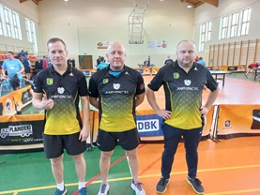
Emirr Dywity – Erjot Plandeki II 6 – 4 (19-17) (Paliwoda 3,5, Rabij 2,5 – Sajnaj 2, Radzikowski 1, Mydło 1)

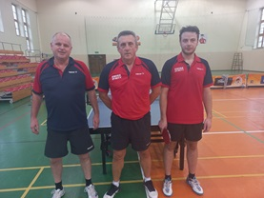
WKS Promyk – Neonet Team 6 – 4 (23-19) (Szewczyk 3, Onufrowicz 2, Sonnenfeld 1 – Wawrzyniak 2,5, Buczyński 1, Żywiec 0,5)

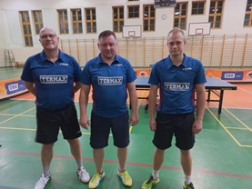

I LIGA
miejsce | drużyna | mecze | punkty | zw-por | sety
1 | Erjot Plandeki | 10 | 20 | 85 – 15 | 274 – 90
2 | Kombinat Rolny Drzazgi | 10 | 16 | 73 – 27 | 241 – 120
3 | Emirr Dywity | 10 | 16 | 73 – 27 | 236 – 134
4 | Country Team Mrągowo | 10 | 11 | 51 – 49 | 194 – 196
5 | GKS Grunwald | 10 | 11 | 49 – 51 | 192 – 190
6 | WKS Promyk | 10 | 10 | 43 – 57 | 157 – 200
7 | Dorka & boys | 10 | 7 | 41 – 59 | 163 – 201
8 | StudioMedykTrans | 10 | 7 | 31 – 69 | 139 – 243
9 | English Perfect UKS Tempo-25 Olsztyn | 10 | 6 | 41 – 59 | 168 – 206
10 | Neonet Team | 10 | 5 | 35 – 65 | 158 – 226
11 | Erjot Plandeki II | 10 | 1 | 28 – 72 | 131 – 247

Sobota 20.01.2024r.:
14.00 GKS Grunwald – Dorka & boys
15.30 Country Team Mrągowo – Kombinat Rolny Drzazgi
15.30 WKS Promyk – StudioMedykTrans
17.00 English Perfect UKS Tempo-25 Olsztyn – Neonet Team
Niedziela 21.01.2024r.:
11.30 Erjot Plandeki – Erjot Plandeki II

Sobota 03.02.2024r.:
14.00 Dorka & boys – Country Team Mrągowo
14.00 Erjot Plandeki II – GKS Grunwald
17.00 English Perfect UKS Tempo-25 Olsztyn – StudioMedykTrans
Niedziela 04.02.2024r.:
11.30 Kombinat Rolny Drzazgi – WKS Promyk
13.00 Emirr Dywity – Erjot Plandeki

Sobota 10.02.2024r.:
14.00 GKS Grunwald – Emirr Dywity
15.30 Country Team Mrągowo – Erjot Plandeki II
17.00 Neonet Team – StudioMedykTrans
17.00 English Perfect UKS Tempo-25 Olsztyn – Kombinat Rolny Drzazgi
Niedziela 11.02.2024r.:
11.30 WKS Promyk – Dorka & boys

Wyniki wszystkich spotkań II ligi:
AZS UWM Olsztyn – Tomson Team 9 – 1 (26-4) (Stachowiak 3,5, Lemoine 3,5, Korzeniewski 2 – Sobala 1)
AZS UWM Olsztyn – Squash and Go 7 – 3 (22-13) (Stachowiak 3,5, Lemoine 2,5, Korzeniewski 1 – Jastrzębowski 2, Skrzypczyk 1)


WKKR – GKS Grunwald II 9 – 1 (28-11) (Kozubek 3,5, Frankiewicz 3, Wojnowski 2, Ratuszny 0,5 – Czossek P 1)

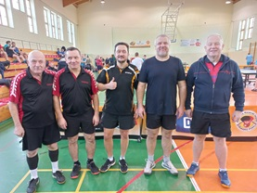
Klewki – Amator 8 – 2 (25-13) (Zwierzchowski 3,5, Frączek 3, Więcek 1,5 – Kajetanek 1, Sewruk 1)

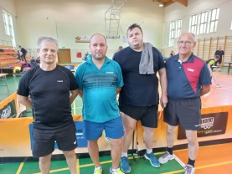
Tomson Team – Szczytno Lakers 7 – 3 (24-12) (Klimczewski J 3, Sobala 2, Tomaszewski 2 – Kowalczyk 2, Turczynowicz 0,5, Żyra 0,5)

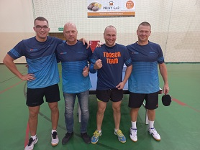

GKS Grunwald II – Szczytno Lakers 6 – 4 (21-13) (Chwała 3, Czossek P 2, Czossek W 1 – Turczynowicz 2,5, Żyra 1, Kowalczyk 0,5)

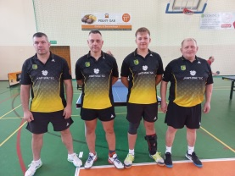
Em-Ostróda – DBK 6 – 4 (22-17) (Włodarska 2, Ferenc 2, Klimecki 2 – Mazurkiewicz 3,5, Danisiewicz 0,5)
Em-Ostróda – Szczytno Lakers 7 – 3 (24-11) (Klimecki 3, Ferenc 3, Włodarska 1 – Kowalczyk 1,5, Turczynowicz 1, Żyra 0,5)

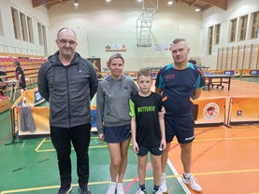

II LIGA
miejsce | drużyna | mecze | punkty | zw-por | sety
1 | AZS UWM Olsztyn | 10 | 18 | 78 – 22 | 252 – 106
2 | WKKR | 10 | 16 | 67 – 33 | 227 – 144
3 | Klewki | 10 | 15 | 62 – 38 | 211 – 144
4 | Em-Ostróda | 10 | 12 | 56 – 44 | 203 – 177
5 | GKS Grunwald II | 10 | 12 | 53 – 47 | 197 – 177
6 | Tomson Team | 10 | 12 | 52 – 48 | 184 – 178
7 | Squash and Go | 10 | 8 | 43 – 57 | 183 – 200
8 | Amator | 10 | 8 | 42 – 58 | 165 – 203
9 | DBK | 10 | 5 | 33 – 67 | 132 – 230
10 | Geo-Info Morąg | 10 | 4 | 36 – 64 | 145 – 218
11 | Szczytno Lakers | 10 | 0 | 28 – 72 | 121 – 243

Sobota 20.01.2024r.:
14.00 Tomson Team – DBK
14.00 Squash and Go – GKS Grunwald II
17.00 WKKR – Szczytno Lakers
17.00 Klewki – AZS UWM Olsztyn
Niedziela 21.01.2024r.:
13.00 Geo-Info Morąg – Amator

Sobota 03.02.2024r.:
14.00 GKS Grunwald II – Klewki
15.30 AZS UWM Olsztyn – Geo-Info Morąg
15.30 WKKR – DBK
15.30 Em-Ostróda – Tomson Team
17.00 Szczytno Lakers – Squash and Go

Sobota 10.02.2024r.:
14.00 WKKR – Em-Ostróda
14.00 Geo-Info Morąg – GKS Grunwald II
15.30 Amator – AZS UWM Olsztyn
17.00 Klewki – Szczytno Lakers
Niedziela 11.02.2024r.:
11.30 Squash and Go – DBK

Wyniki wszystkich spotkań III ligi:
Szybcy i Wściekli – Erjot Plandeki IV 7 – 3 (23-16) (Polański 3, Ewertowski 2,5, Meja 1,5 – Gałązka 2, Dzikowski 1)

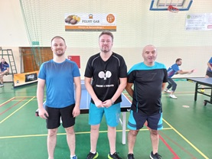
Iskierka Team – 4 Team Morsy Skanda Olsztyn 8 – 2 (26-14) (Rugowski 3, Jończyk 2,5, Rusaczyk 2,5 – Białosiewicz 1, Jabłoński 1)

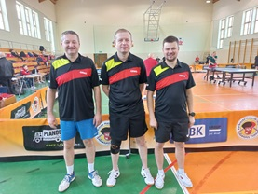
Erjot Plandeki III – MamNaPanaSpina 7 – 3 (23-11) (Janicki 3,5, Maziec 2,5, Krawczyk 1 – Zapadka 2, Jaszczak 1)

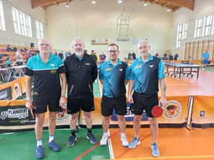
Warrior – WKS Promyk II 8 – 2 (27-11) (Bonus 3,5, Kozłowski 3,5, Kołpacki 1 – Pisarczyk 1, Cichowski 1)

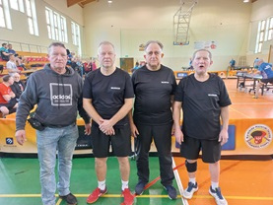
Stobar – Pogranicze Rozogi 5 – 5 (23-21) (Mamajek 3, Dębowski M 2 – Trzciński 2, Zapadka 1,5, Bojarski 1,5)

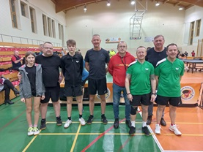
Szybcy i Wściekli II – AZS UWM II Olsztyn 6 – 4 (24-13) (Dąbek 3, Olender 2, Serwiński 1 – Wąsik G 2,5, Imierska 1,5)

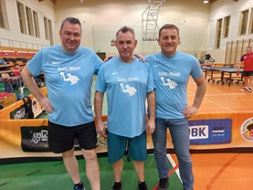
Stawiguda – Geo-Team II 8 – 2 (26-9) (Czossek Z 3,5, Czossek M 3, Boliszewski 1, Korzunowicz 0,5 – Wrzyszcz 1, Pieńkowski 1)


Squash and Go II – MIKS 7 – 3 (23-16) (Rutkowski 2,5, Aleksiejczyk 2,5, Chabko 2 – Korzeniewski 3)
Squash and Go II – AZS UWM II Olsztyn 10 – 0 (30-4) (Rutkowski 3,5, Aleksiejczyk 3,5, Chabko 3)

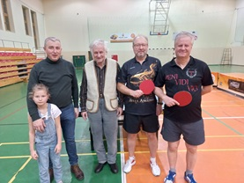
UKS Olimp Kętrzyn – Stobar 9 – 1 (29-6) (Gąsior 3, Bujalski 3, Syrzysko 2,5, Danielczyk 0,5 – Mamajek 1)

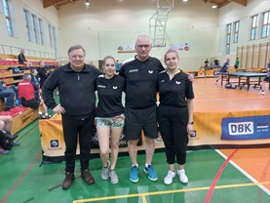

III LIGA
miejsce | drużyna | mecze | punkty | zw-por | sety
1 | Szybcy i Wściekli | 10 | 20 | 82 – 18 | 265 – 97
2 | Warrior | 10 | 19 | 87 – 13 | 275 – 76
3 | Erjot Plandeki IV | 10 | 16 | 75 – 25 | 245 – 115
4 | Erjot Plandeki III | 10 | 14 | 61 – 39 | 221 – 158
5 | Stawiguda | 10 | 14 | 61 – 39 | 212 – 160
6 | Squash and Go II | 10 | 12 | 60 – 40 | 210 – 158
7 | UKS Olimp Kętrzyn | 9 | 12 | 52 – 38 | 184 – 142
8 | WKS Promyk II | 10 | 11 | 54 – 46 | 224 – 159
9 | Squash Team | 9 | 10 | 40 – 50 | 139 – 179
10 | Iskierka Team | 10 | 9 | 51 – 49 | 189 – 192
11 | 4 Team Morsy Skanda Olsztyn | 10 | 9 | 49 – 51 | 185 – 175
12 | MamNaPanaSpina | 10 | 9 | 40 – 60 | 158 – 209
13 | Szybcy i Wściekli II | 10 | 7 | 39 – 61 | 157 – 206
14 | MIKS | 10 | 6 | 46 – 54 | 175 – 188
15 | Stobar | 9 | 3 | 25 – 65 | 101 – 220
16 | Pogranicze Rozogi | 10 | 3 | 20 – 80 | 108 – 257
17 | Geo-Team II | 10 | 2 | 26 – 74 | 120 – 242
18 | AZS UWM II Olsztyn | 9 | 0 | 12 – 78 | 56 – 251

Sobota 20.01.2024r.:
14.00 Stawiguda – Warrior
15.30 WKS Promyk II – Squash and Go II
17.00 Erjot Plandeki III – Geo-Team II
Niedziela 21.01.2024r.:
10.00 Erjot Plandeki IV – Szybcy i Wściekli II
10.00 Pogranicze Rozogi – MamNaPanaSpina
10.00 MIKS – 4 Team Morsy Skanda Olsztyn
10.00 Iskierka Team – Szybcy i Wściekli
11.30 AZS UWM II Olsztyn – UKS Olimp Kętrzyn
11.30 Squash Team – Stobar
13.00 Squash Team – UKS Olimp Kętrzyn

Sobota 03.02.2024r.:
17.00 Iskierka Team – Squash and Go II
Niedziela 04.02.2024r.:
10.00 Erjot Plandeki IV – AZS UWM II Olsztyn
10.00 Squash Team – Szybcy i Wściekli II
10.00 MIKS – Warrior
10.00 Szybcy i Wściekli – 4 Team Morsy Skanda Olsztyn
11.30 Erjot Plandeki III – Stobar
11.30 WKS Promyk II – Geo-Team II
13.00 Pogranicze Rozogi – UKS Olimp Kętrzyn
13.00 Stawiguda – MamNaPanaSpina

Sobota 10.02.2024r.:
15.30 4 Team Morsy Skanda Olsztyn – Erjot Plandeki IV
Niedziela 11.02.2024r.:
10.00 Warrior – Iskierka Team
10.00 Geo-Team II – MIKS
10.00 AZS UWM II Olsztyn – Squash Team
11.30 MamNaPanaSpina – WKS Promyk II
11.30 Squash and Go II – Szybcy i Wściekli
13.00 Stobar – Stawiguda
13.00 UKS Olimp Kętrzyn – Erjot Plandeki III
13.00 Szybcy i Wściekli II – Pogranicze Rozogi

